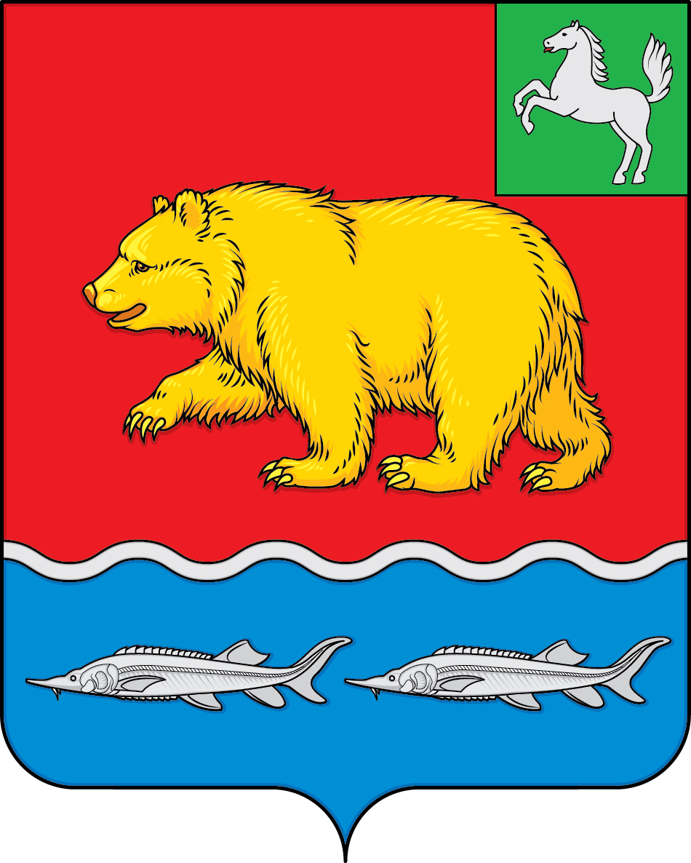

КОНТРОЛЬНО-СЧЕТНЫЙ ОРГАН
МУНИЦИПАЛЬНОГО ОБРАЗОВАНИЯ «МОЛЧАНОВСКИЙ РАЙОН»
ул. Димитрова, 25, с. Молчаново, Томская область, 636330
тел. (838256) 22-6-46, тел./(факс) 22-9-14
адрес электронной почты: ml-dumako@tomsk.gov.ru

22.03.2024 № 15  На № 05-06-740/24 от 18.03.2024 | Главе Молчановского района  Ю.Ю. Салькову  Председателю Думы  Молчановского района  С.В. Меньшовой

Заключение

на проект решения Думы Молчановского района «О внесении изменений в решение Думы Молчановского района от 25.12.2023 № 57 «Об утверждении бюджета муниципального образования «Молчановский район» на 2024 год

и на плановый период 2025 и 2026 годов»

По результатам экспертизы проекта решения Думы Молчановского района «О внесении изменений в решение Думы Молчановского района от 25.12.2023 № 57 «Об утверждении бюджета муниципального образования «Молчановский район» на 2024 год и на плановый период 2025 и 2026 годов» (далее – проект решения) Контрольно-счетный орган муниципального образования «Молчановский район» (далее – КСО Молчановского района) отмечает следующее.
Заключение на проект решения подготовлено в соответствии со статьей 157 Бюджетного кодекса Российской Федерации, Федеральным законом от 07.02.2011 № 6-ФЗ «Об общих принципах организации и деятельности контрольно-счетных органов субъектов Российской Федерации и муниципальных образований», Положением о Контрольно – счетном органе муниципального образования «Молчановский район», утвержденным решением Думы Молчановского района от 01.03.2022 № 8, Положением «О бюджетном процессе в муниципальном образовании «Молчановский район», утвержденным решением Думы Молчановского района от 26.12.2019 № 40 (далее – Положение о бюджетном процессе), и иными нормативными правовыми актами Российской Федерации, Томской области и муниципального образования «Молчановский район» (далее – Молчановский район).
В ходе экспертизы проекта решения КСО Молчановского района проведены:
- проверка соответствия бюджетной классификации, отраженной в соответствующих приложениях к проекту решения, Приказу Минфина России от 01.06.2023 № 80н «Об утверждении кодов (перечней кодов) бюджетной классификации Российской Федерации на 2024 год (на 2024 год и на плановый период 2025 и 2026 годов)»;
- анализ сопоставимости показателей приложений проекта решения;
- анализ финансирования муниципальных программ;
- анализ содержания пояснительной записки к изменениям в бюджет с целью определения наличия обоснований вносимых изменений, проверки соблюдения принципа прозрачности (открытости).

Внесение изменений в решение Думы Молчановского района от 25.12.2023 № 57 «Об утверждении бюджета муниципального образования «Молчановский район» на 2024 год и на плановый период 2025 и 2026 годов» обусловлено необходимостью уточнения основных характеристик бюджета на 2024 год.
(тыс.рублей)
 | Решение от 25.12.2023  № 57 (2024 год) | Решение от 25.01.2024  № 1  (2024 год) | Проект решения (2024 год) | Корректировка  («+» - увеличение; «-» -уменьшение)
 |  |  |  | от первоначального |  | с учетом последних изменений
 |  |  |  | тыс.  рублей | темп роста,% | тыс. рублей | темп роста,%
Доходы, в том числе: | 766 709,1 | 808 248,2 | 896 263,4 | 129 554,3 | 16,9 | 88 015,2 | 10,9
Налоговые и неналоговые | 106 607,5 | 106 607,5 | 106 607,5 | 0,0 | 0,0 | 0,0 | 0,0
Безвозмездные поступления | 660 101,6 | 701 640,7 | 789 655,9 | 129 554,3 | 19,6 | 88 015,2 | 12,5
Расходы | 763 737,8 | 831 444,8 | 920 297,0 | 156 559,2 | 20,5 | 88 852,2 | 10,7
Профицит(+), дефицит(-) | +2 971,3 | -23 196,6 | -24 033,6 | -27 004,9 | х | - 837,0 | х

Согласно пояснительной записке к проекту решения, доходная часть бюджета на 2024 год увеличена на 88 015,2 тыс. рублей (безвозмездные поступления) и составляет 896 263,4 тыс. рублей.
Расходная часть бюджета на 2024 год увеличена в целом на 88 852,2 тыс. рублей и составляет 920 297,0 тыс. рублей, в том числе за счет увеличения расходов по главным распорядителям:
- Администрации Молчановского района на сумму 1 689,9 тыс. рублей;
- Управление финансов Администрации Молчановского района на сумму 3 149,4 тыс. рублей;
- Муниципальное казенное учреждение «Управление образования Администрации Молчановского района Томской области» на сумму 87 658,3 тыс. рублей;
- Муниципальное казенное учреждение «Отдел по управлению муниципальным имуществом Администрации Молчановского района Томской области» на сумму -3 645,4 тыс. рублей.
В связи с представленными изменениями по доходам и расходам сложится дефицит в сумме 24 033,6 тыс.рублей.

Изучен проект решения Думы Молчановского района «О внесении изменений в решение Думы Молчановского района от 25.12.2023 № 57 «Об утверждении бюджета муниципального образования «Молчановский район» на 2024 год и на плановый период 2025 и 2026 годов».
Приложение 9.1 изложено в новой редакции в связи с изменением плановых показателей на 2026 год, в части обеспечения софинансирования за счет средств местного бюджета мероприятий по модернизации школьных систем образования (проведение капитального ремонта зданий (обособленных помещений) государственных (муниципальных) общеобразовательных организаций).
Анализ сопоставимости показателей приложений проекта решения показал, что подпункт 1 пункта 1 проекта решения по безвозмездным поступлениям на 2024 год отразить в соответствии с Приложением 1 к проекту решения.
Анализ финансирования муниципальных программ показал, что проектом решения предполагается увеличение их объемов по сравнению с первоначальным бюджетом на 2024 год на общую сумму 153 024,6 тыс. рублей и по сравнению с последними изменениями на общую сумму 88 962,7 тыс. рублей по 5 муниципальным программам.

В соответствии с пунктом 2 статьи 179 Бюджетного кодекса Российской Федерации муниципальные программы подлежат приведению в соответствие с решением о бюджете в сроки, которые установлены местной администрацией (не позднее трех месяцев со дня вступления его в силу).
По результатам проведенной экспертизы проекта решения КСО Молчановского района считает, что проект решения в целом соответствует требованиям бюджетного законодательства и может быть направлен на рассмотрение Думой Молчановского района.

Председатель Контрольно-счетного органа
муниципального образования
«Молчановский район» Н.М. Ткаченко

